洛浦县2023年“技展天山”技工院校毕业生就业服务专项活动信息

为全面贯彻党的二十大精神，坚决落实党中央、国务院关于就业工作决策部署，展示我地区技工院校重大成果及发展前景，促进技工院校毕业生就业创业2023年4月20日在洛浦县技工学校开展“技展天山活动”现就活动开展情况如下：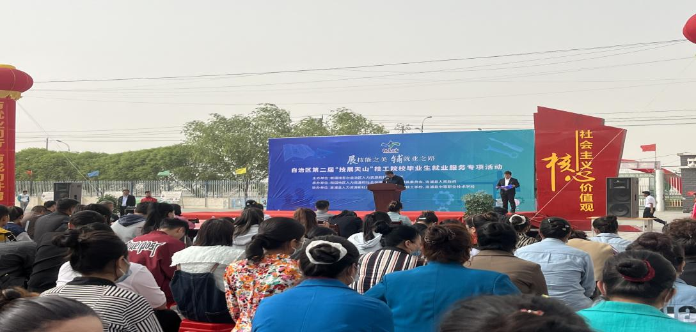

本次活动参加的企业有铜牛集团新疆京浦时尚科技有限公司、中国人寿保险洛浦县分公司、新疆大智慧核桃油食品有限公司、元一房地产开发有限公司、新疆京洛建设投资有限责任公司等29家企事业单位提供了1112余人的优质就业岗位，1家企业现场达成校企合作意向，875余人参与活动，130现场达成初步意向，0.5万余人次参与线上直播活动，全网浏览量达0.3万余人次。

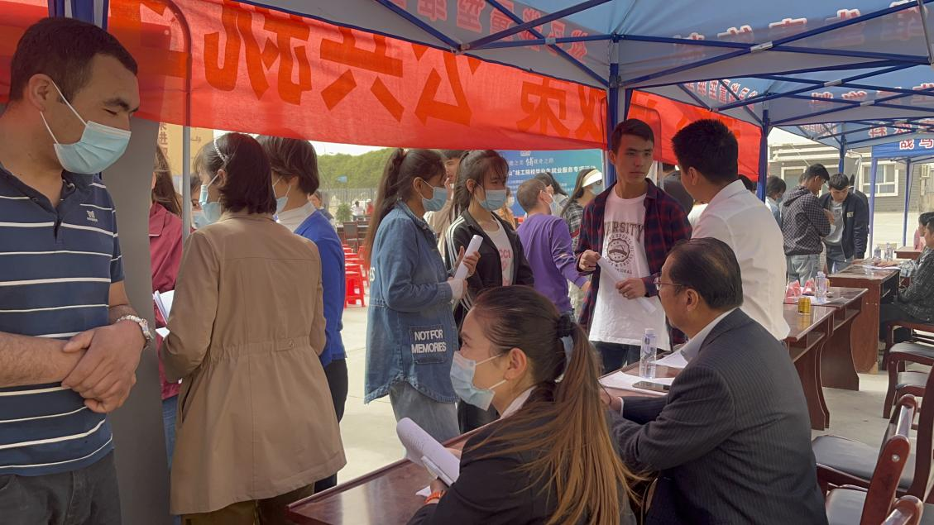

洛浦县人力资源和社会保障局领导表示，通过此次招聘系列活动，助力企业复工复产，搭建求职者和用人单位的提供更加安全、便捷、有效的对接平台，不仅让求职者找到适合自己的工作，而且让用工单位能够招收到需要的人才，最终实现劳动力充分就业，用工单位用工得到保障的双赢。

洛浦县人力资源和社会保障局

2023年4月20日